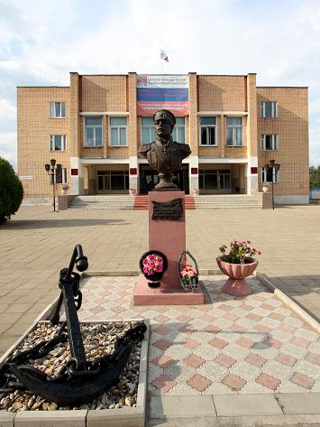

Уважаемые господа!
Мы рады представить Вам наше коммерческое предложение.
Муниципальное образование «Холм-Жирковский район» Смоленской области расположено в северной части Смоленской области. Граничит с Тверской областью. Центром муниципального образования «Холм-Жирковский район» – п.г.т. Холм-Жирковский, находящийся в 38 км к северу от автомагистрали Москва-Минск М-1. Граничит с Тверской областью. На юге примыкают земли Сафоновского района, на востоке -Новодугинского района. Центром муниципального образования «Холм-Жирковский район» – п.г.т. Холм-Жирковский, находящийся в 38 км к северу от автомагистрали Москва-Минск М-1
Территория района – составляет 203340 га. Холм-Жирковский район в целом является сельскохозяйственным.
Администрация муниципального образования «Холм-Жирковский район» Смоленской области для реализации инвестиционного проекта готова Вам предложить здание магазина, расположенное на территории Холм-Жирковского района, пгт.Холм-Жирковский, ул.Садовая, д.14 Холм-Жирковского района Смоленской области :

1.Здание магазина- одноэтажное здание, площадью 177,5 кв.м., расположенное на земельном участке площадью 385 кв.м.. Все коммуникации (электроснабжение, водоснабжение, канализация) подведены. Владельцем площадки является Холм-Жирковское РАЙПО, которая находится в 165 км от г. Смоленска, от г.Москвы-300км. Информация о месторасположении, об условиях предоставления, можно узнать в Администрации муниципального образования «Холм-Жирковский район» Смоленской области , раположенного по адресу: пгт. Холм-Жирковский, ул.Нахимовская, д.9. Холм-Жирковское РАЙПО, ул. Героя Соколова, д.13
Инженерные коммуникации:
Электроснабжение:
-По территории площадки проходят ЛЭП (35 и 10 КВт),максимальной мощностью 160кВА
-Здание магазина расположенное на данном з\у подключено к источнику питания ( на данный момент от источника питания отключено).
Водоснабжение и водоотведение:
-Водопроводные сети подведены к зданию, максимальная мощность – 50 куб. м/ч (труба диаметром 63 мм)
-Водоотведение подключено ( труба диаметром 250мм)

Газоснабжение
-в 10 м. проходит газопровод низкого давления (труба диаметром 110мм.,
максимальной мощностью 1,4 млн.куб.м/год)
-сроки осуществления
технологического присоединения 2 месяца
-ориентировочная стоимость подвода газопровода к зданию от 60-100 тыс.руб.

Наши контакты: Адрес: 215650, Россия, Смоленская область, пгт. Холм-Жирковский, ул. Нахимовская, д. 9 тел.2-26-93 Заместитель Главы муниципального образования -Никитин Анатолий Иванович, Холм-Жирковское РАЙПО , председатель правления Павлов Виктор Иванович тел.2-11-64, 2-14-47.
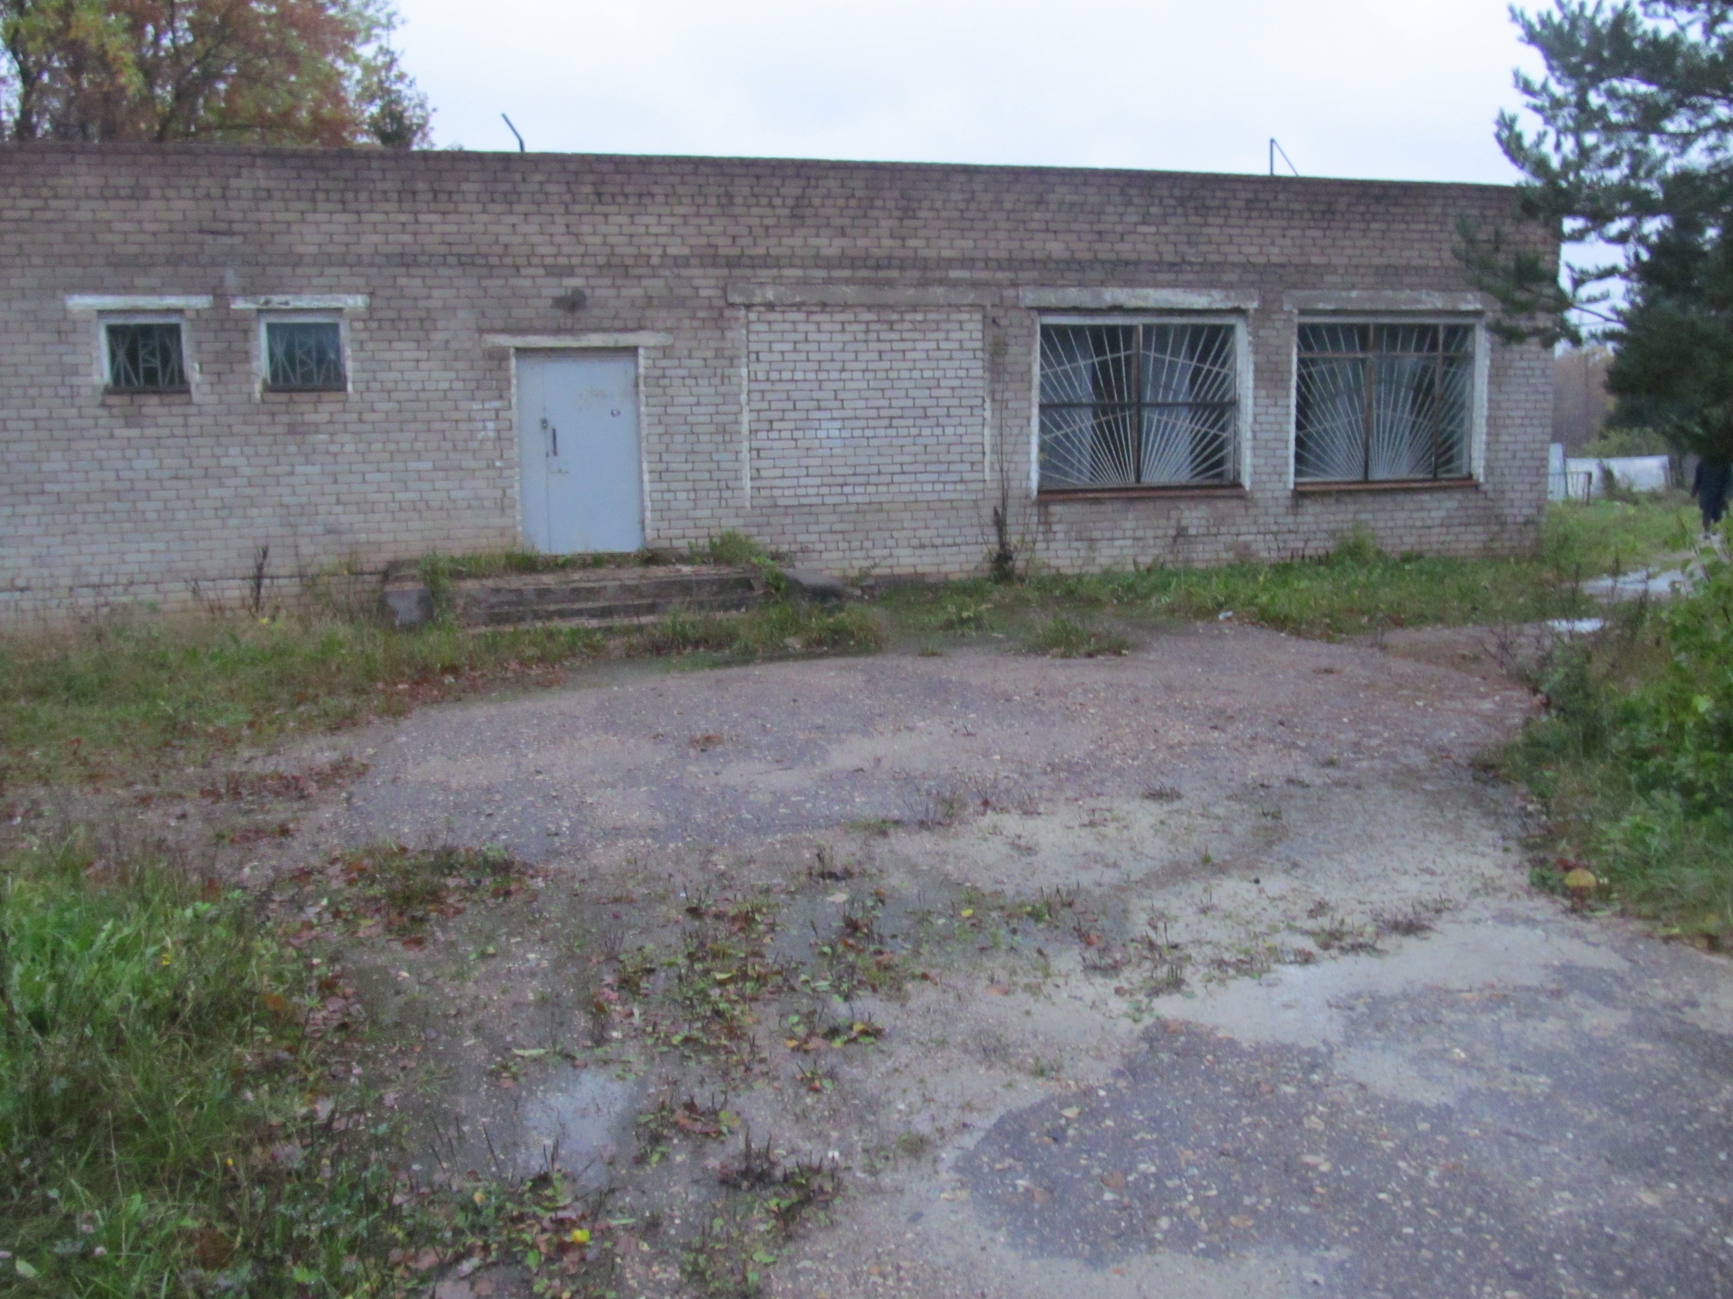
Администрация мо «Холм-Жирковский район» Смоленской области выражает надежду, что наше деловое предложение заинтересует Вас и откроет пути к взаимовыгодному сотрудничеству !
С уважением, Администрация мо «Холм-Жирковский район» Смоленской области
1,6г

